ФОТОТЧЕТ О РАБОТЕ ЦЕНТРА ЦИФРОВОГО И ГУМАНИТАРНОГО ПРОФИЛЕЙ «ТОЧКА РОСТА»
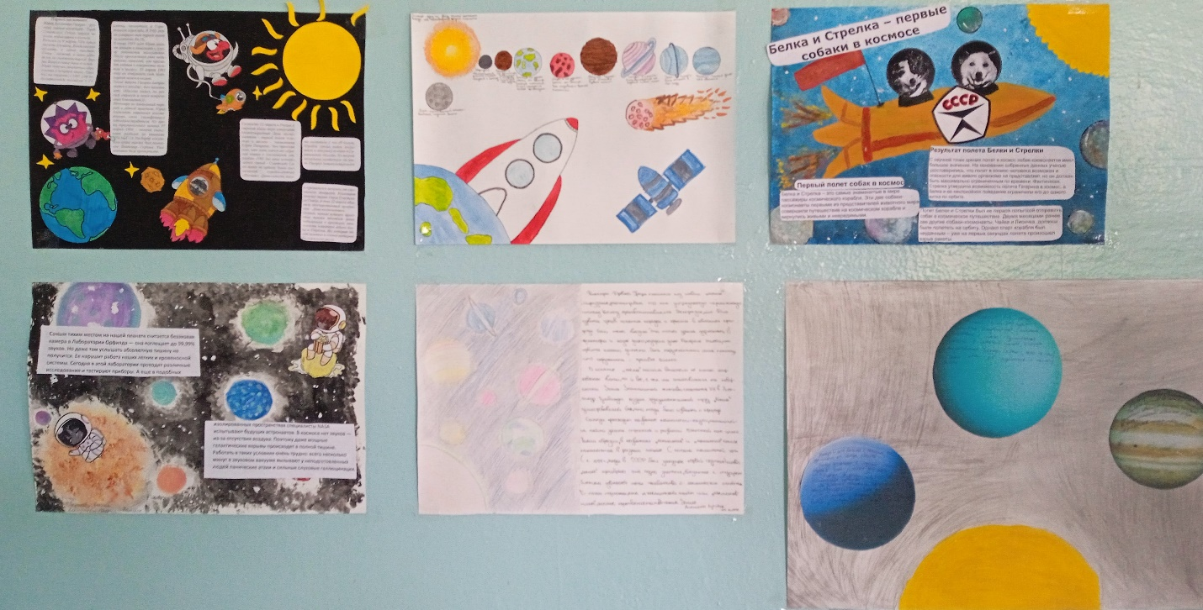Участники кружка «Проектирование в социальной среде» в рамках мероприятий, посвященных Дню космонавтики, выполнили проектную работу «Загадки космоса».

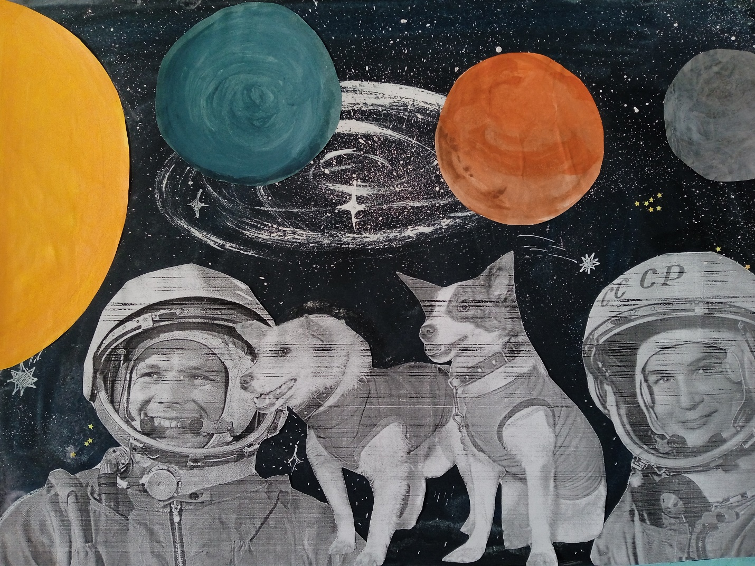В рамках работы детского объединения «Проектирование в социальной среде» в школе прошли занятия, посвященные Дню космонавтики. Цель занятия: расширить представления детей о космосе, космонавтике. В ходе занятий ребята вспомнили историю космонавтики; изобретателя реактивного двигателя, «отца космонавтики» К. Э. Циолковского; создателя многоступенчатой ракеты, конструктора С. П. Королёва. Особое внимание было уделено первому полёту человека в космос — космическому полёту Ю. А. Гагарина. Корабль «Восток» стартовал с космодрома «Байконур». Ю. А. Гагарин находился в космосе 108 минут и благополучно вернулся на Землю. По окончании занятия учащиеся нарисовали рисунки. Семиклассники показали, что хорошо знают историю космонавтики, космонавтов и учёных, работавших в нашей стране над созданием ракет и запуском космических кораблей.

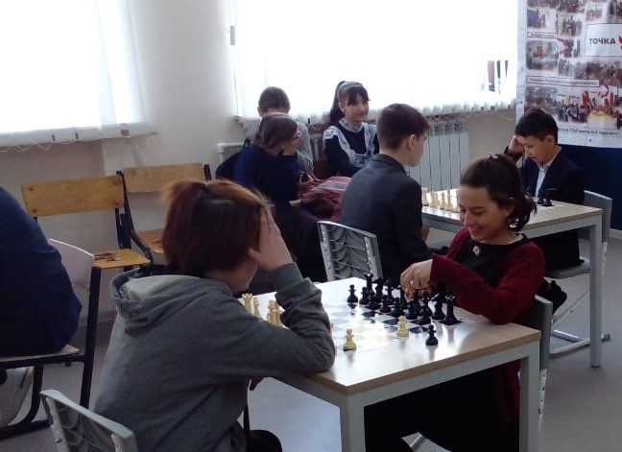
Учащиеся на кружке «Шахматы» с энтузиазмом играют в шахматы и отрабатывают основные приемы.
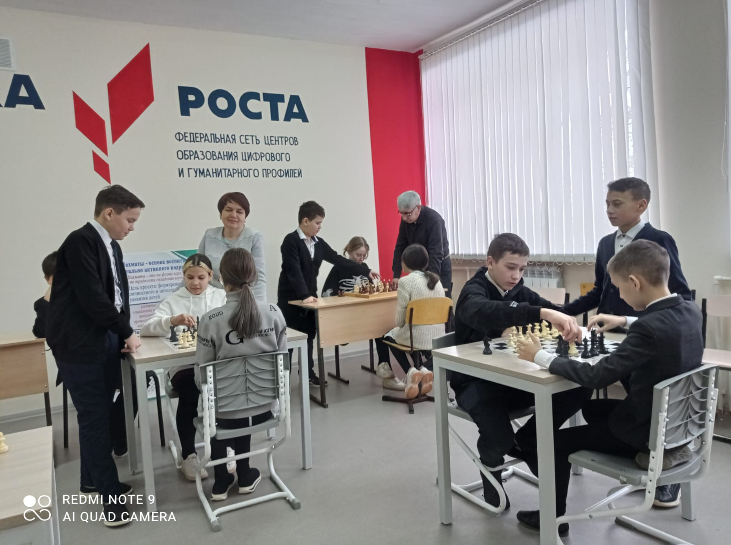
В школе среди учащихся 6-х классов прошел шахматный турнир. Приятно осознавать, что шахматы пользуются популярностью среди учащихся нашей школы, так как игра в шахматы развивает умственные способности, учит самостоятельно мыслить и быть объективным.
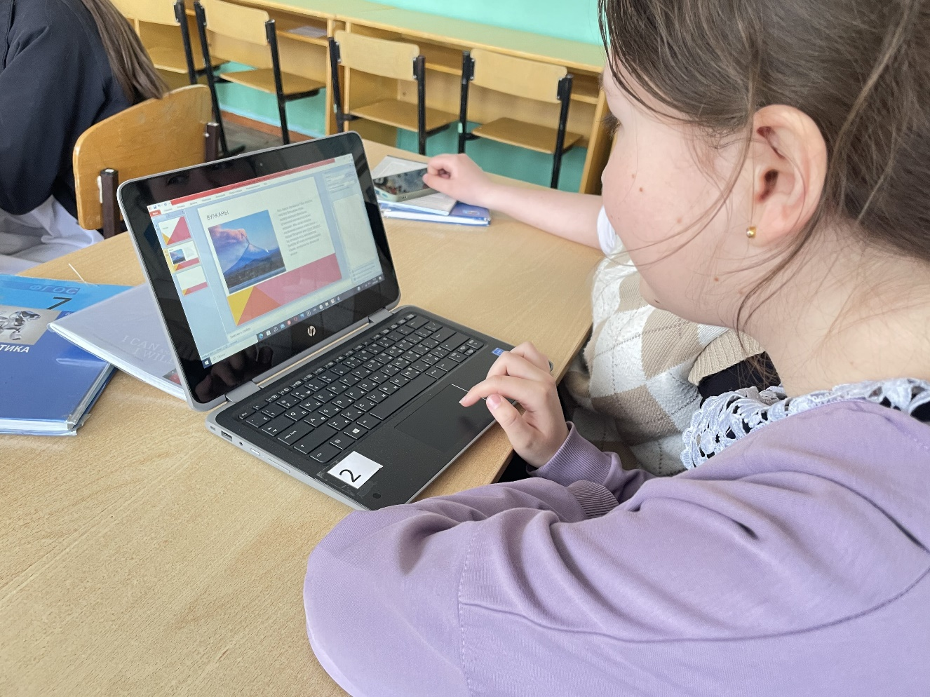

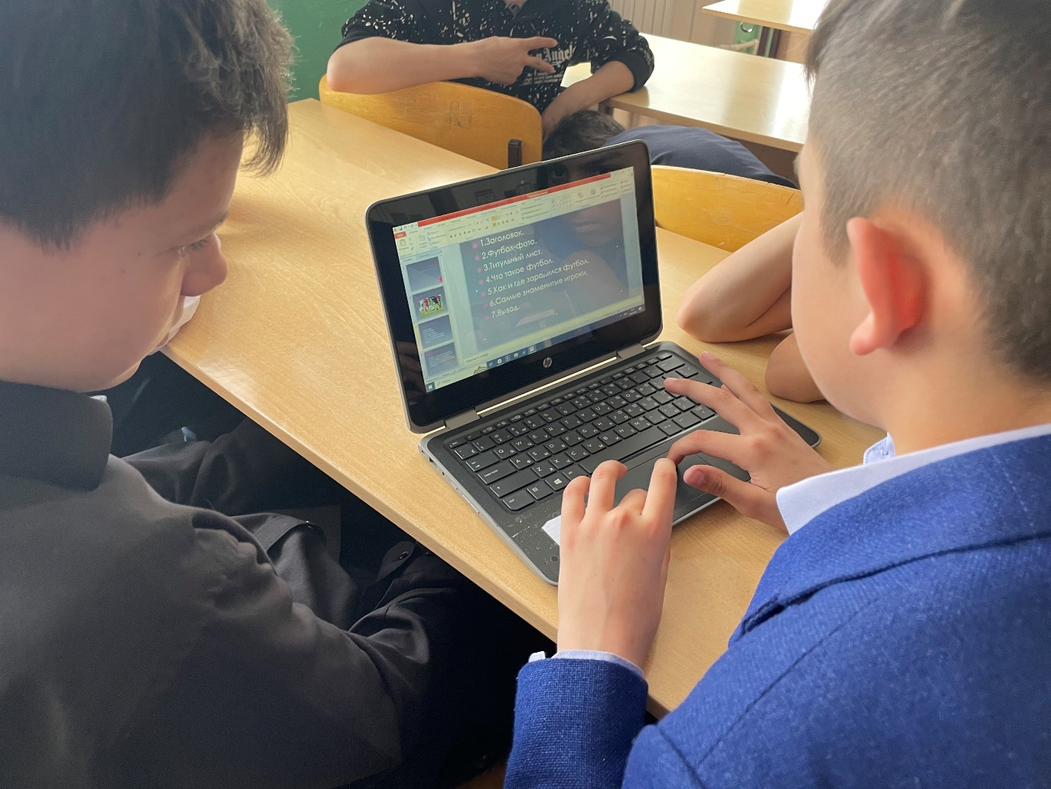
Учащиеся 7 класса на кружке «Информатика» продолжают работать над презентацией.

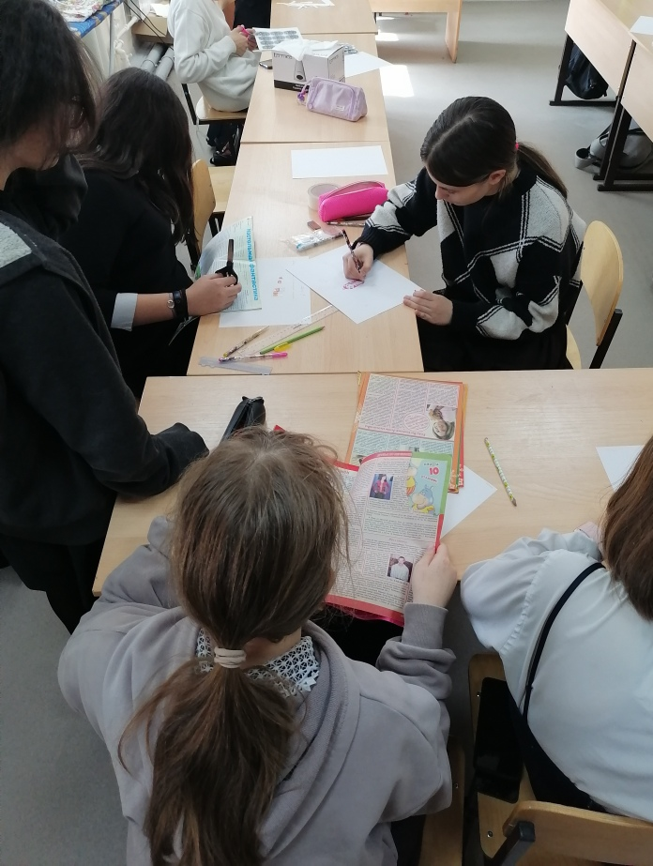
На кружке «Технология и дизайн» учащиеся 7 классов работают над созданием мини проектов на тему «Коллаж».

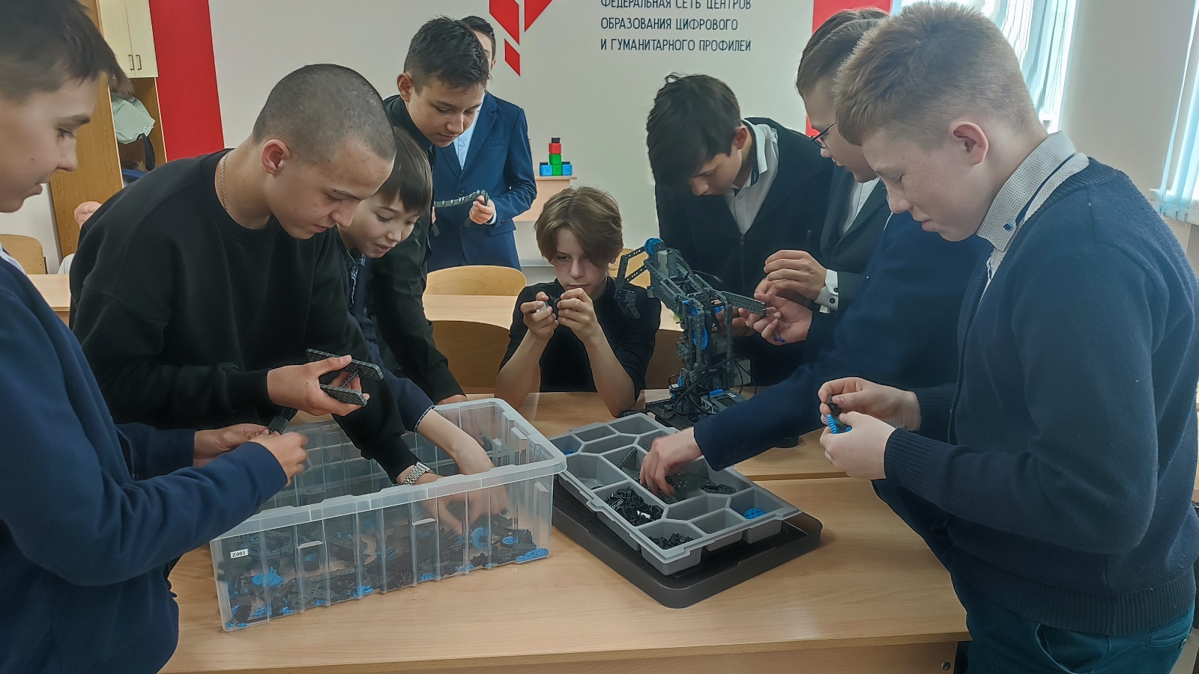Ученики 7 класса собирают робот «Кран», используя конструктор.

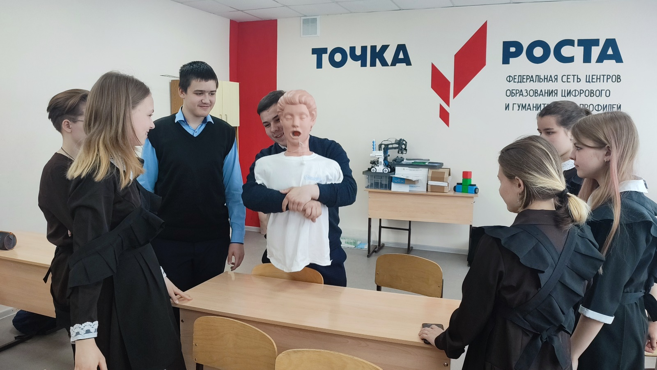Ученики восьмого класса отрабатывают навыки первой помощи при попадании инородного тела в дыхательные пути.

